http://ziripress.com/2015/06/30/%D8%A7%D8%B3%D8%AA%D9%81%D8%A7%D8%AF%D8%AA-%D9%85%D9%86%D9%87%D8%A7-%D8%A3%D8%B2%D9%8A%D8%AF-%D9%85%D9%86-1200-%D8%B3%D9%8A%D8%AF%D8%A9-%D9%88%D9%81%D8%AA%D8%A7%D8%A9-%D9%85%D9%86-%D8%A7%D9%84%D8%AC-2/

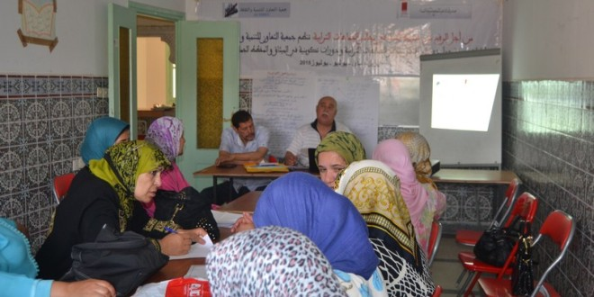

استفادت منها أزيد من 1200 سيدة وفتاة من الجهة الشرقية، دورات تكوينية بوجدة في مشروع قانون تنظيمي للجماعات
1 يوم مضت في الرئيسية اضف تعليق

استفادت منها أزيد من 1200 سيدة وفتاة من الجهة الشرقية،

دورات تكوينية بوجدة في مشروع قانون تنظيمي للجماعات وبرنامج عمل الجماعة

عبدالقادر كتــرة

استفادت من الأربعين لقاءا تحسيسيا ودورة تكوينية التي تشرف على تنظيمها جمعية التعاون للتنمية والثقافة للجهة الشرقية بوجدة، الفترة ما بين 28 أبريل إلى غاية 3 يوليوز 2015، في إطار الأيام التحسيسية والتكوينية حول دور المرأة في المجالس المنتخبة والقانون التنظيمي للجماعات الترابية التي أزيد من 1200 سيدة وفتاة تمثلن مختلف الفعاليات من مجتمع مدنية وأحزاب سياسية بمختلف أطيافها وألوانها من مناطق الجهة الشرقية.

هذه النشطة التحسيسية والتكوينية خصصت لنساء وفتيات المجتمع المدنية بالجهة الشرقية، تروم الرفع من تمثيلية النساء في مجالس الجماعات الترابية ودورها ومشاركتها في اتخاذ القرارات التي تهمها واستهدف أزيد من 1000 مستفيدة، فيما شاركت أزيد من 200 مستفيدة في لقاءات همت قراءة في مشروع قانون تنظيمي للجماعات وبرنامج عمل الجماعة.

وواصلا المؤطران مصطفى الصقلي ومصطفى بهكاني نشاطهما التأطيري، الاثنين 29 يونيو 2015، حيث استعرضا خلال اللقاء أمام مجموعة من المستفيدات اللواتي شاركن بتفاعل قوي ومثمر، مضامين الميثاق الجماعي ومخطط العمل الجماعي في صيغته الجديدة والمستجدات الهامة التي ميزته والتعديلات التي أدخلت على بعض بنوده.

المؤطران ركزا على طريقة انتخاب وتشكيل الجماعة الترابية، مجلس العمالة ، مجلس الإقليم، مجلس الجهة الذي يضم عمالة وجدة أنجاد أقاليم الجهة الشرقية، ومجلس الجماعة القروية ومجلس الجماعة البلدية الحضرية، وطريقة انتخاب الرئيس والنواب، وعمليات التصويت على النظام الداخلي واللجان الدائمة والتصويت على الميزانية والتصويت على برامج الجماعات.

كما تناول المكوننن بالتفصيل “التخطيط الجماعي : برنامج عمل الجماعة، منهجية إعدادية برنامج عمل الجماعة وآليات المواكبة” ومكوناته من حيث الإطار القانوني والتعريف ببرنامج عمل الجماعة وأهدافه والأليات والأدوات لتنفيذه واستراتيجية التدخل وهياكل وتنظيم عملية إعداد ومكونات التشخيص التشاركي ونتائجه .

هذه الأيام التحسيسية التي وضعت تحت شعار “من أجل الرفع من تمثيلية النساء في مجالس الجماعات الترابية”، تندرج في إطار مشروع متكامل سيتم إنجازه في الفترة ما بين 28 أبريل إلى غاية 3 يوليوز 2015، تتضمن تقوية القدرات في مواضيع التكوين لفائدة طاقم التأطير)، وتنظيم أيام تحسيسية حول دور المرأة في مجالس الجماعات الترابية ومشاركتها في الاستحقاقات الانتخابية، إضافة إلى عقد دورات تكوينية في الميثاق والمخطط الجماعي للتنمية.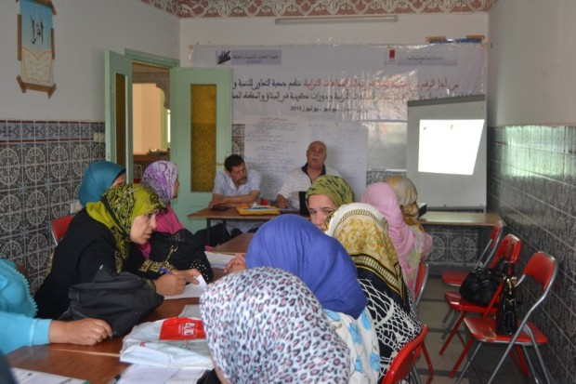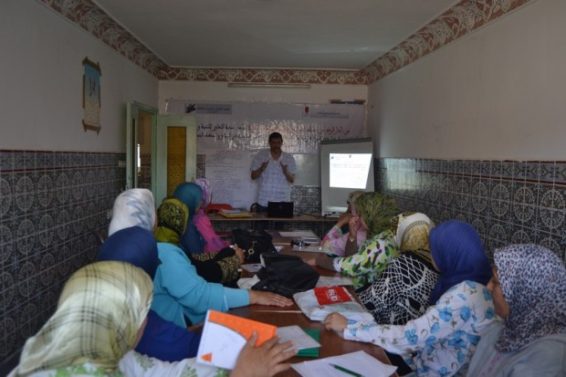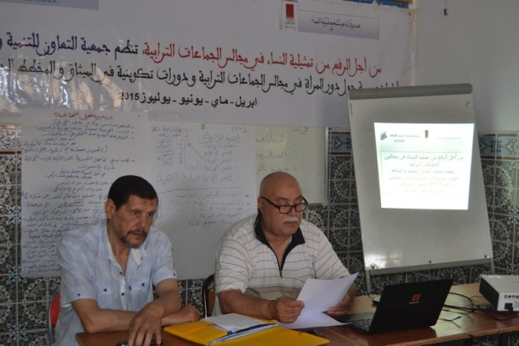
https://www.youtube.com/watch?v=3co17DbemcI&feature=youtu.be

